Industrialisierung Schweiz: Erste Technische Revolution

Kapitel 1: Prinzip

Die Industrialisierung

Die folgenden Ausführungen sind gedacht als Lehrervortrag, mit dem Sie eine Übersicht über die Industrialisierung verschaffen. Die Schüler/-innen erhalten dazu ein Arbeitsblatt mit einem Schema. Weisen Sie sie an, Ihnen genau zuzuhören und sich ihre Notizen mit Bleistift auf dem Blatt einzutragen; Sie selbst verzichten vielleicht auf das Vorzeichnen und Kontrollieren erst am Schluss, ob das Blatt richtig ausgefüllt ist. Einige Regiebemerkungen sind hier in eckigen Klammern angebracht. Das Diagramm unten bereiten sie am besten als Folie vor oder projizieren es ab der Plattform.

Wie viele Geräte kannst du heute benutzen? Wie viele stehen allen Menschen zur Verfügung? Zählt mal auf…
Ein Buch, das 2005 erschien, hat kapituliert. Detailliert hat seine Verfasserin aufgeführt, welche Geräte es in den letzten 7'000 Jahren gab. Noch vor 500 Jahren waren es nicht mehr als sechzig. Heute wirst du allein in einer Woche mit 60 Geräten in Kontakt kommen. Und heute weiss es niemand mehr…

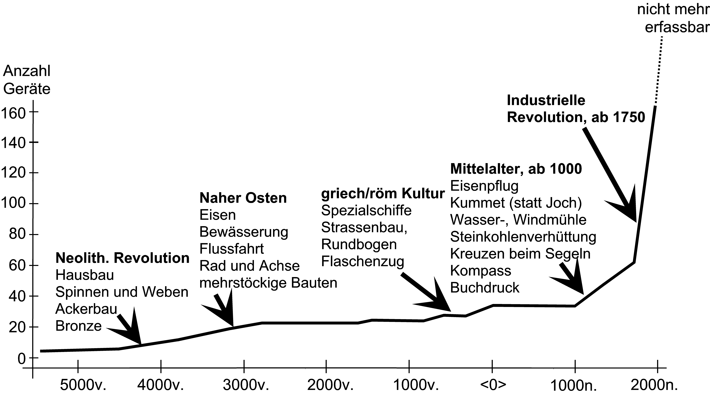

[Grafik zeigen; gezeichnet nach den Zahlen von Samuel Lilley, nach: ten Horn-van Nispen Marie-Louise: 400'000 Jahre Technikgeschichte. Hamburg 2005. 12 ]

Und so geht es uns mit allen Statistiken: Die Zahl der Menschen, ihr Verbrauch an Rohstoffen und Energie, aber auch die Zahl der Opfer in den Kriegen oder die Umweltbelastung – jede Statistik steigt am rechten Ende explosionsartig in die Höhe.
Im Hintergrund dafür steht die Industrialisierung, eine Entwicklung, die um 1800 einsetzt. Sie ist nicht nur eine technische Angelegenheit, sondern sie umfasst heute unser ganzes Leben. Aber wir beginnen mit der Technik.

Eine Industrialisierung – drei Technische Revolutionen

Den meisten Menschen fällt körperliche Arbeit schwer, vor allem wenn sie immer die gleichen Muskeln und Gelenke belastet. Bezüglich Muskeln sind wir ja vielen Tieren von ähnlicher Grösse und vergleichbarem Gewicht unterlegen. Auf einer Schulreise und besonders auf einer Wanderung ist die körperliche Ermüdung wohl meist die erste Beschwerde. Deshalb strebten die Menschen schon immer danach, die Muskelarbeit Haustieren oder einer Maschine abzutreten. Die erste Technische Revolution befasst sich vor allem mit Maschinen mit Fremdantrieb – Dampf- oder Wasserkraft. Sie begann in Grossbritannien ungefähr um 1760, in der Schweiz um 1800 und dauerte bis etwa 1870. Aber bis heute werden immer noch Maschinen erfunden, welche uns Muskelarbeit abnehmen, etwa ein Gebläse, um das Laub zusammenzurechen.
[Zeichnet die Daten und das «Muskel-Prinzip» dieser ersten Technischen Revolution auf euer Arbeitsblatt! Tragt ins oberste Feld ein: «Nimmt den Menschen die Muskelarbeit ab.» Setzt einen Pfeil in die Zeile, welche zeigt, dass die erste Technische Revolution bis heute weiter geht.]

Auch nicht gerade stark sind wir Menschen bezüglich unserer Augen, unserer Nase, unserer Ohren und unseres Mundes. Schon unsere Haustiere können lauter bellen, teilweise besser sehen und haben eine feinere Nase als wir. Dazu kommt noch, dass wir im Gegensatz zu Tieren von sehr vielen Dingen wissen und sie hören oder sehen wollen – oder uns über eine grössere Distanz unterhalten wollen. Geräte, die uns die Arbeit der Kommunikation (sich verständigen) und der Wahrnehmung (sehen, hören, riechen, tasten) erleichtern, wurden vor allem während der zweiten Technischen Revolution entwickelt und massenweise abgesetzt. Diese zweite Technische Revolution hatte ihren Höhepunkt in der Zeit zwischen etwa 1870 und 1970. Aber auch diese Revolution ist noch nicht abgeschlossen. Etwa heute steht die Einführung des Digitalen Fernsehens im Zentrum des Interesses.
[Tragt wieder die entsprechenden Notizen auf euer Arbeitblatt ein! Ins obere Kästchen schreibt ihr: «Erleichtert dem Menschen die Wahrnehmung und Kommunikation.»! Zeichnet einen Pfeil Richtung Gegenwart ein!]

Vor gut dreissig Jahren mit aller Macht eingesetzt hat eine dritte Technische Revolution. Sie nimmt uns diejenige Arbeit ab, die uns zwar körperlich nicht so anstrengt, die uns aber dann lästig fällt, wenn wir uns nicht mehr über körperliche Arbeit beklagen können: die einfache, mühsame Denkarbeit. Was wäre, wenn ihr alle Telefonnummern im Kopf behalten müsstet und nicht im Handy speichern könntet? Oder wenn ihr alle Rechenaufgaben im Kopf und auf dem Papier lösen müsstet und nicht mit dem Taschenrechner? Weil Maschinen uns diese Arbeit abnehmen, können wir uns der komplizierteren Denkarbeit zuwenden.
[Tragt wieder die entsprechenden Notizen ein! Schreibt im oberen Kästchen: «Erleichtert dem Menschen die einfache Denkarbeit.»]

Sie können entweder hier oder nach der nächsten Aufgabe die Einträge der Schüler/-innen kontrollieren. Um zu ermitteln, ob sie auch den Inhalt verstanden haben, hier eine Kontrollaufgabe:
«Tragt in das untere, jetzt noch freie Kästchen einige Geräte ein, welche für die jeweilige Technische Revolution typisch sind! [ev. als Beispiel:] Das Versehen gehört in den Block der zweiten Technischen Revolution.

Folgende Einträge könnten etwa resultieren:

Dampfmaschine  Spinnmaschine  Webmaschine  Pumpmaschinen  Dampflokomotive |  | Fotografie  Telegraf  Telefon  Grammofon  Radio  Film  Fernsehen |  | Computer  Handy  elektronische Spiele  Internet  Steuerprogramme in Geräten

Der Überblick beruht, gerade auch was die zeitlichen Grenzen betrifft, auf einem sehr vereinfachten Schema, einer Art Befreiungsschlag in all dem terminologischen Wirrwarr, der für die Schule nicht mehr brauchbar ist.
Vor allem ausgeklammert werden die zahlreichen Vorläufer (etwa die Denkmaschinen, die bereits in die Antike zurückgehen) und es wird nur Bezug genommen auf die Zeit der massenhaften Einführung, der so genannten Innovation von Geräten.

Zum Schluss können die Schülerinnen die Bleistiftnotizen ins Reine schreiben. Die Lösung könnt wie folgt aussehen:

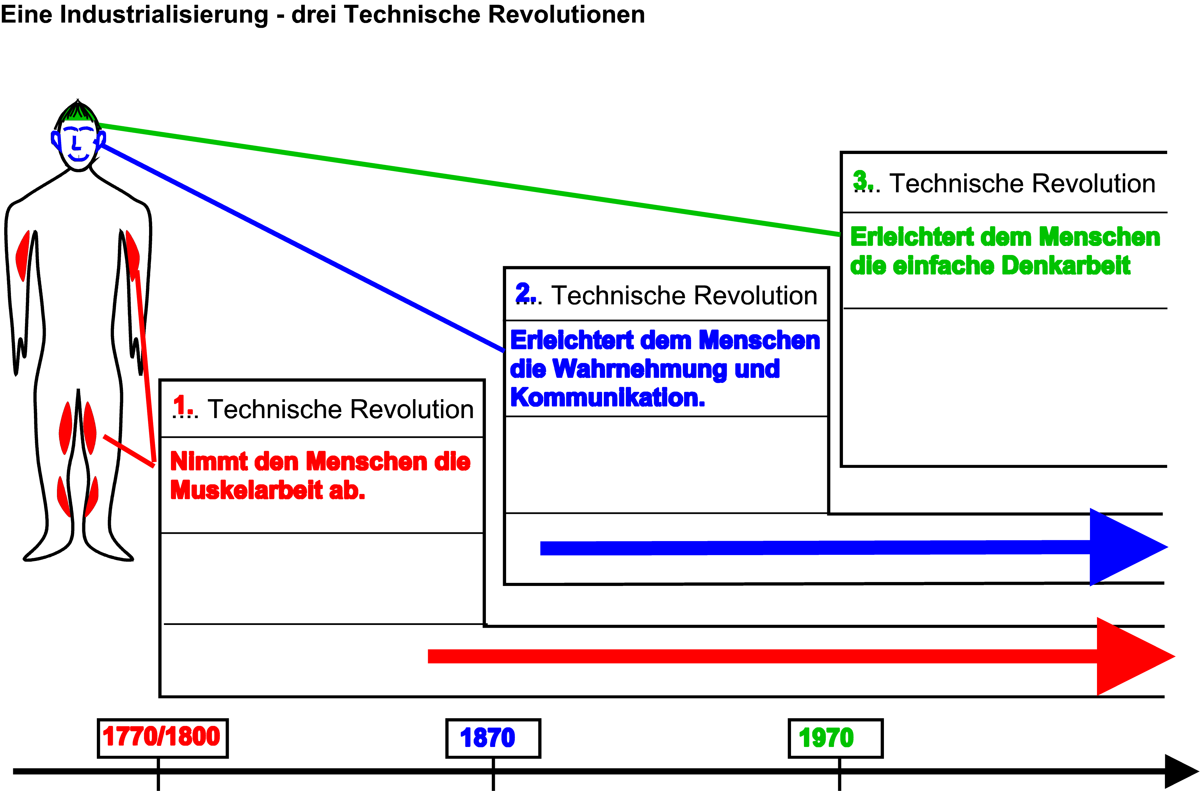

auch bereits eine Maschine zur Kommunikationserleichterung

